6.25 秋林沟—沟口跌水—六棱山顶
天气：晴

【大同市 阳高县 秋林村 秋林沟】

观察点1 半坡火山
【位置】39°55’ 19.8’’N,113°56’ 12.2’’E
【海拔】1384m
此地呈现火山堆-熔岩流-白花岗岩、玄武岩（倒石堆）。火山熔岩沿山前断层溢出，南侧为花岗岩山地，北侧为向山外倾斜的层状熔岩流，形成半壁火山。南山山前，特别是秋林沟一带，构造活跃，岩浆在多个地点、不同时期、呈多次溢出，火山物质呈固态、液态或气态喷出。坡地可发育马刀树，弯曲指向滑坡下游。

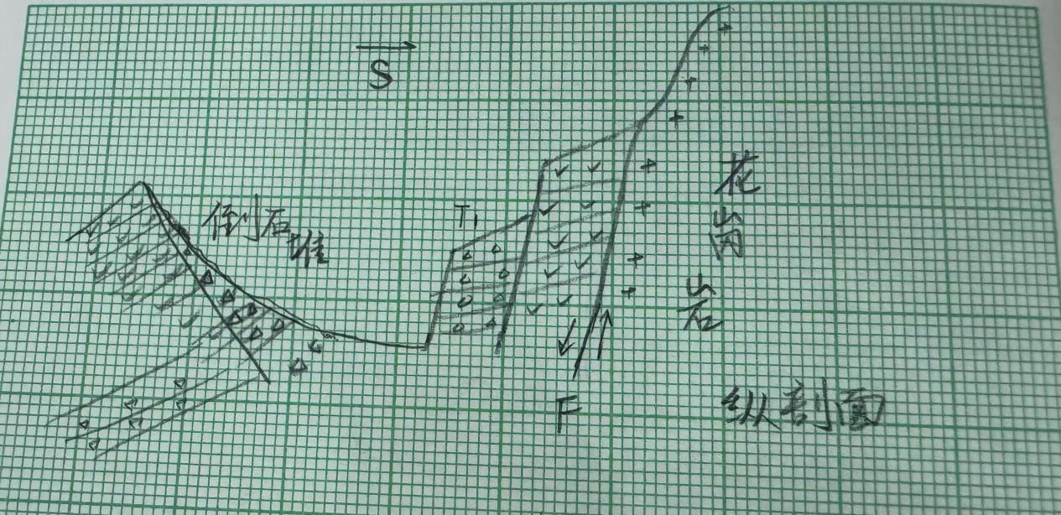
图 1 半坡火山纵剖面示意图

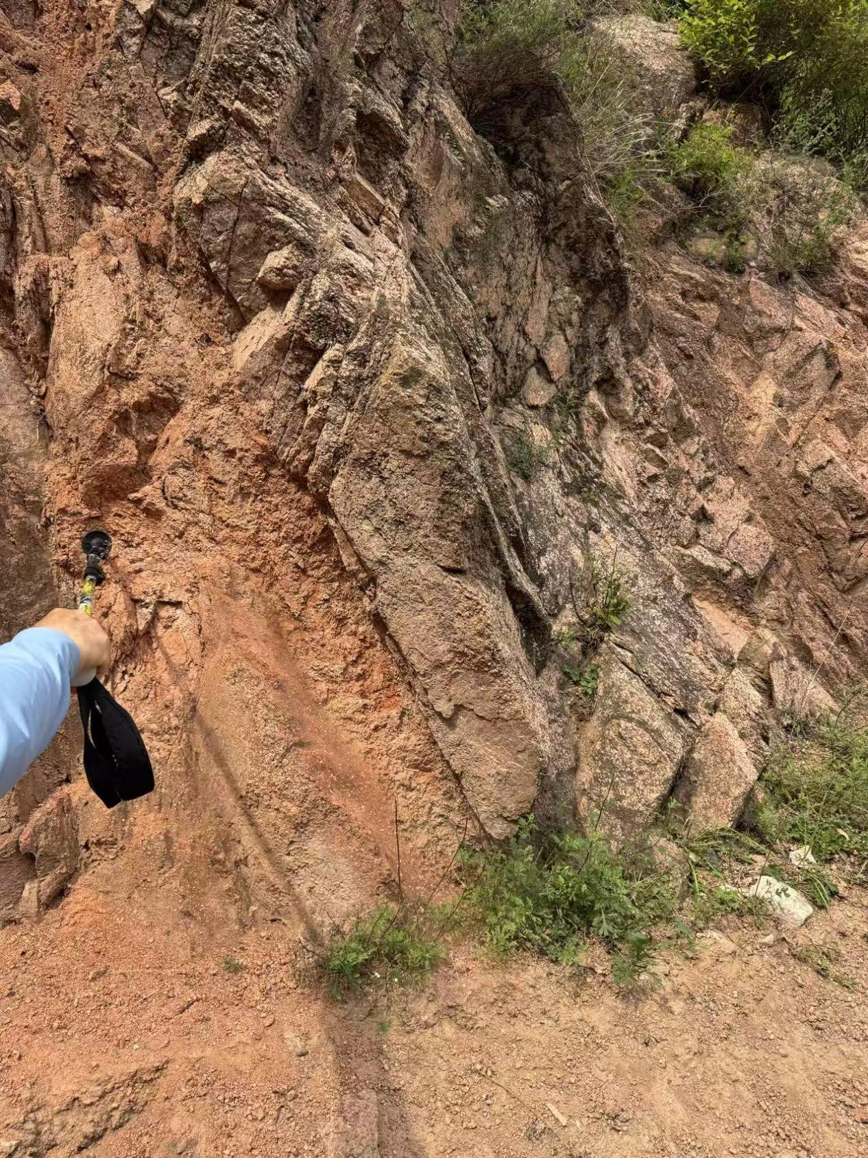
图 2 花岗岩山地实拍图

观察点2 秋林沟洪积扇顶端
【位置】39.936495°N,113.936834°E
扇顶粗大颗粒多，大小混杂，分选性成层性差，粒径最大可达2m，主要由黑色的玄武岩和白色的白花岗岩混杂而成。砾石磨圆差，棱角（次棱角）状为主。由上至下，分选、磨圆越来越好。此地断层带破碎，形成错碎的断层角砾岩，属变质岩。每一层花岗岩代表一次火山喷发，此处以熔岩流为主。颗粒由扇顶向扇缘变小，扇顶由于地下水位低，土质不好，不可以种植，而扇中及（尤其）扇缘是很好的农田。扇缘有时会有地下水位出露，会形成沼泽、湖泊、泉。冲积扇的河流并非曲流，而是辫状水流，在洪水期上有漫洪。

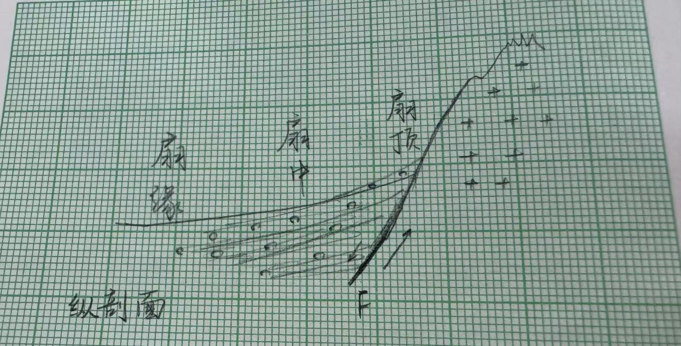
图 3 秋林沟洪积扇纵剖面简图

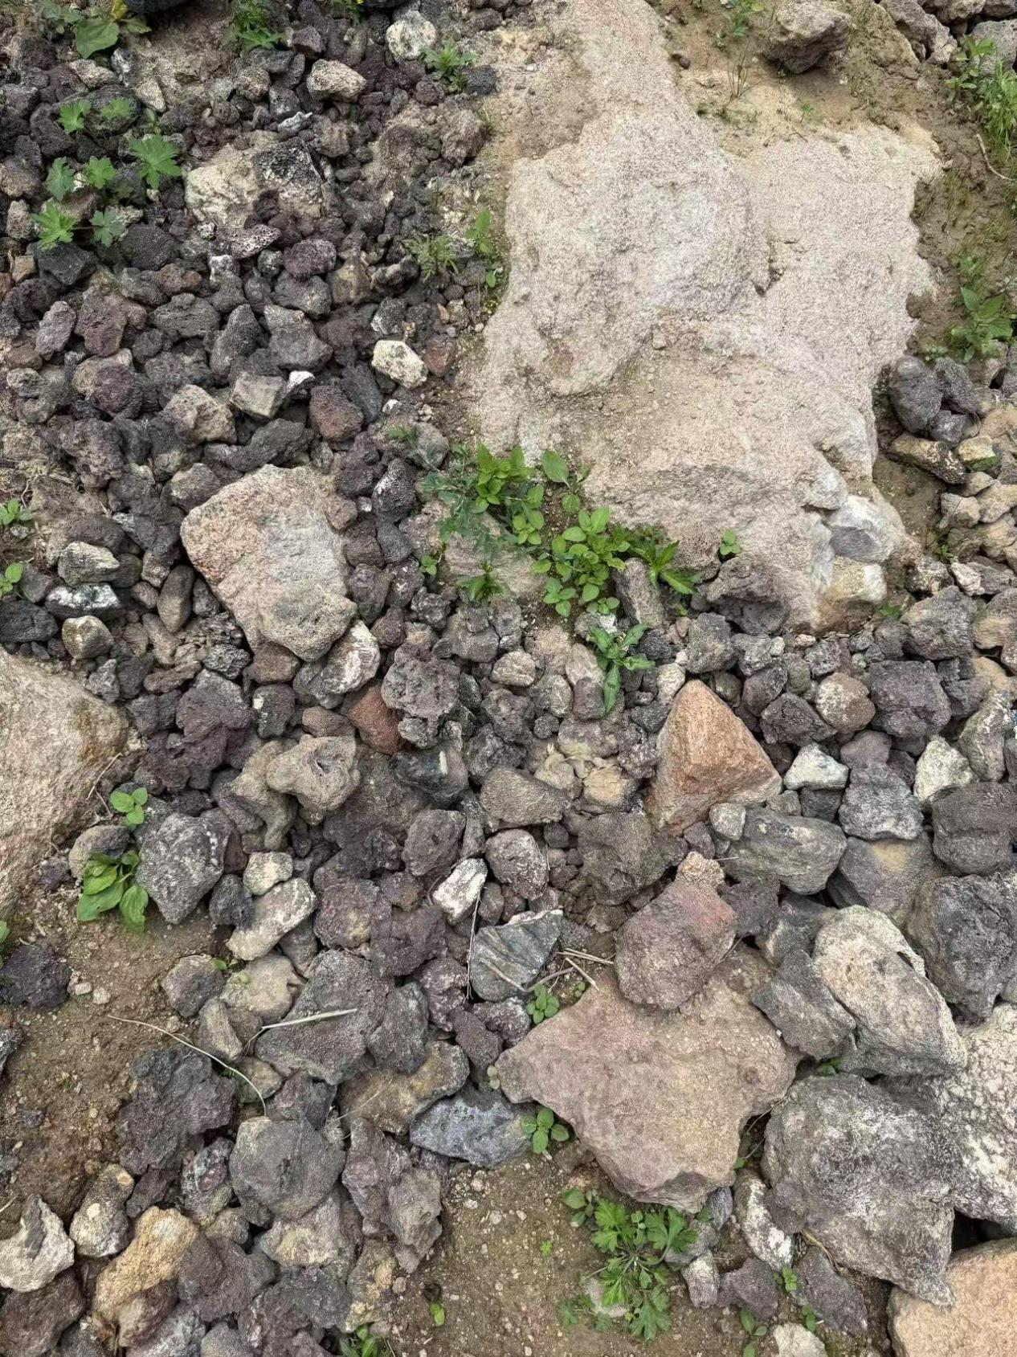
图 4 秋林沟沉积物实拍图

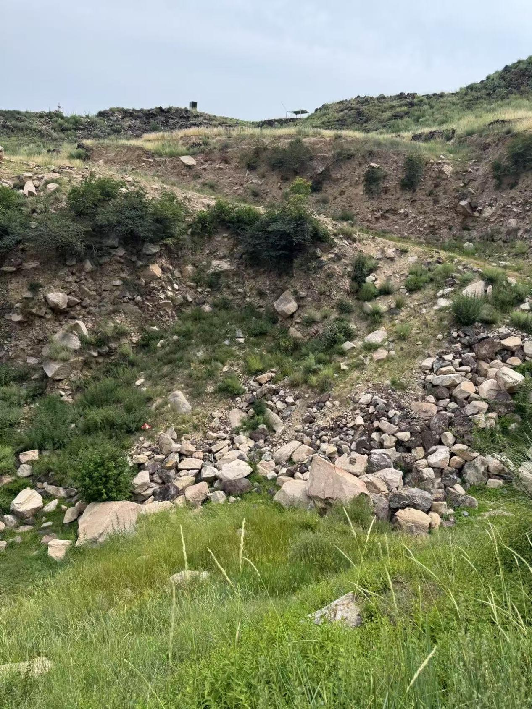
图 5 秋林沟实拍图
观察点3 沟口跌水
【位置】39.924109°N,113.956525°E
【相对高程】400m
此地地处嶂谷，两侧为花岗岩山地。秋林沟在此处沿东西向构造薄弱带强烈下切，沟深股窄，沟壁平直。两侧花岗岩侵入体由于三组解理发育，形成球形风化。巨石滚落，遍布在青山之上。沟中由于熔岩流堵塞，形成数级跌水，靠近沟口处跌水落差可达数百米。
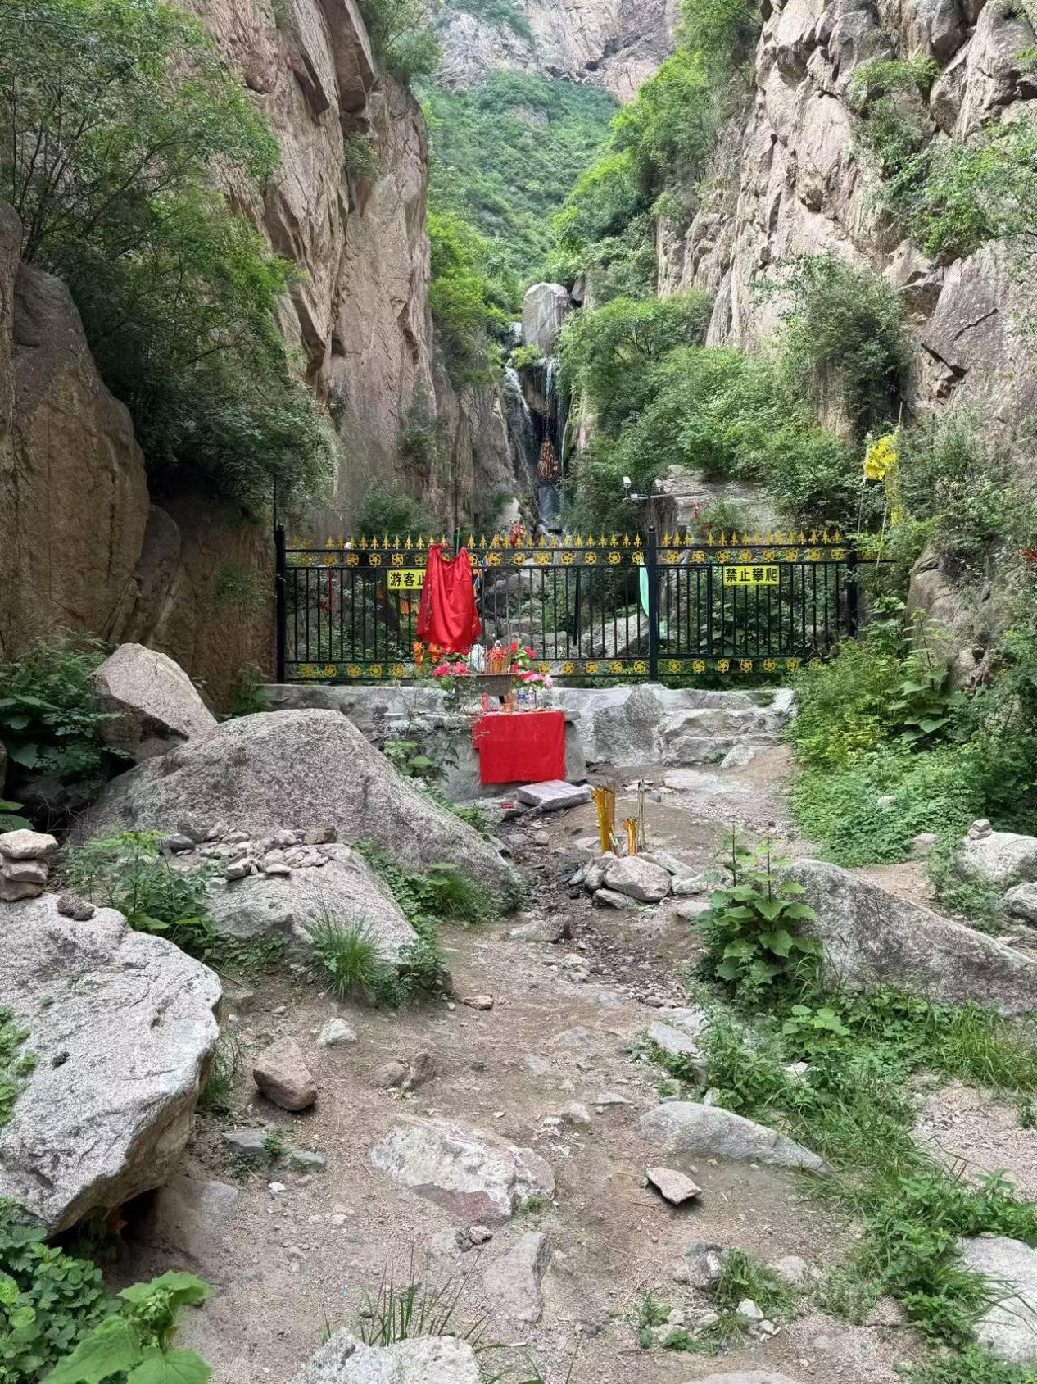
图 6 沟口跌水
观察点4 六棱山顶
【位置】39.911851°N,113.975101°E
六棱山地处阳高县友宰镇与广灵县交界区域，横跨大同市、广灵县和阳高县，属恒山山脉北段支系，主峰海拔2420m。六棱山为断块山地，整体是花岗岩构成的，花岗岩为酸性岩浆喷出形成的火成岩。基岩组成为玄武岩和白花岗岩，形成许多倒石堆（群）。
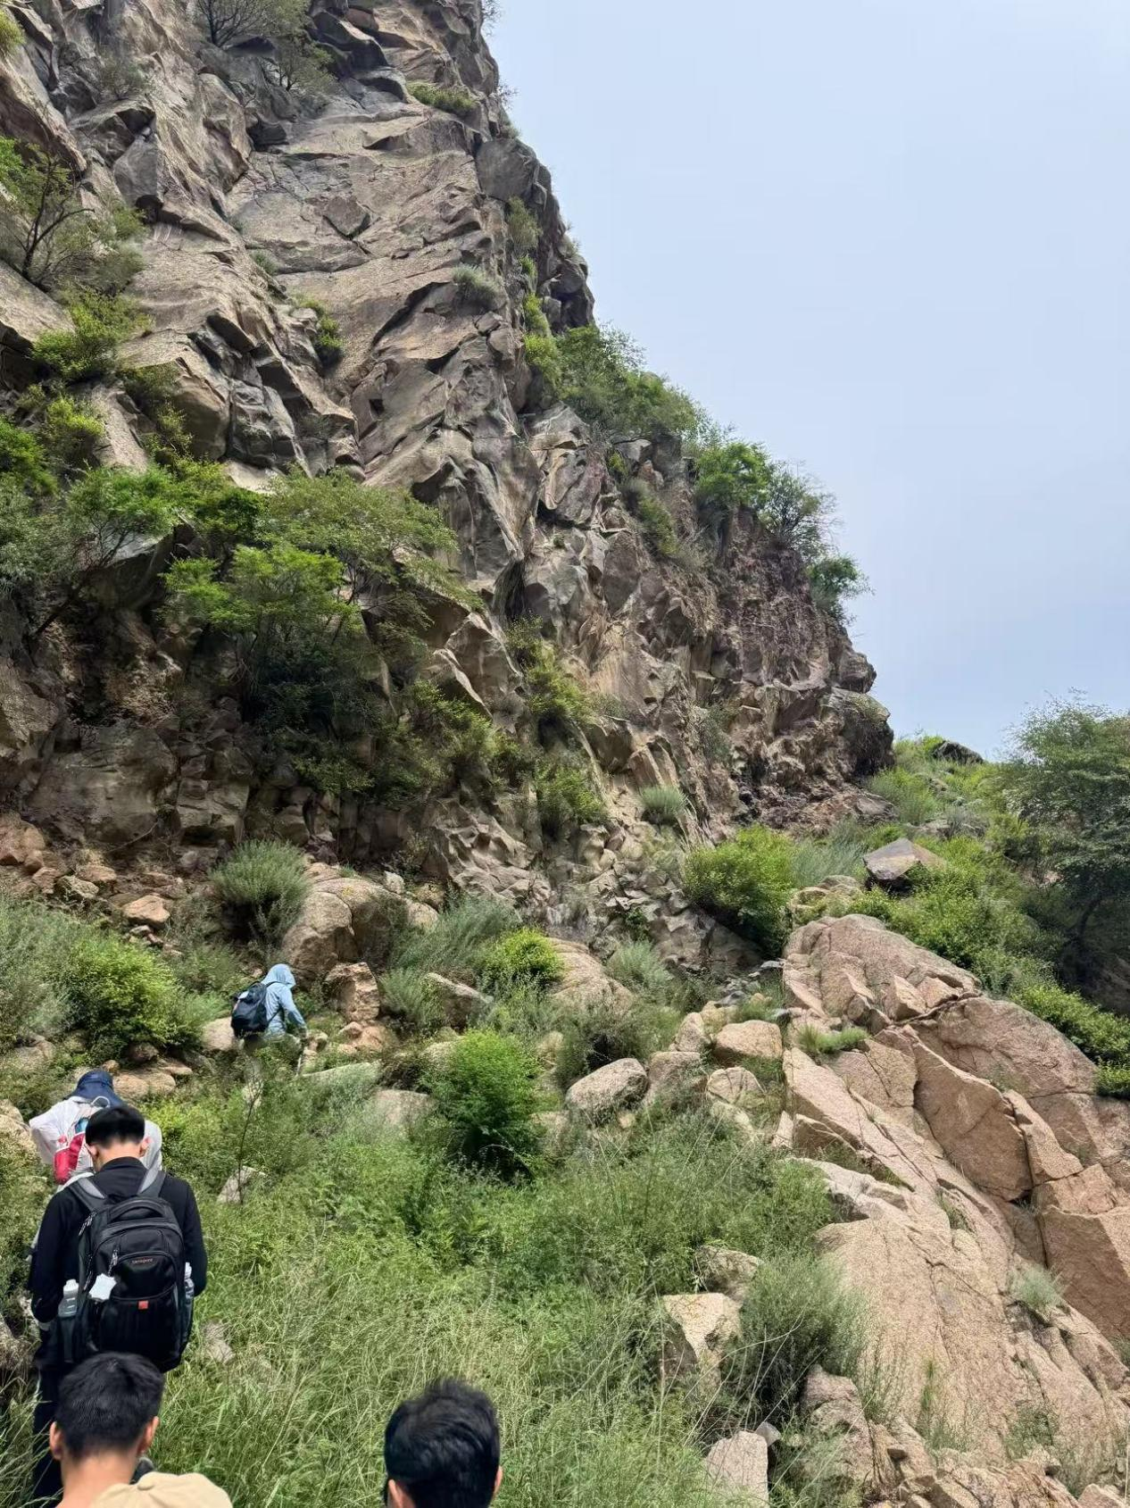
图 7 六棱山攀登过程

